**Documents Ressources**

**Direction à Assistance Électrique**

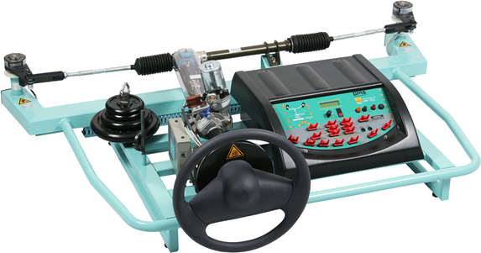

|  |  |  |
| --- | --- | --- |
|  |  |  |

Table des matières

[Fiche 1 Présentation Générale 2](#_Toc122703895)

[Principe de l’assistance électrique 2](#_Toc122703896)

[Principe de direction d’un véhicule 2](#_Toc122703897)

[Présentation générale de la DAE 3](#_Toc122703898)

[Fiche 2 Mise en service de la DAE 4](#_Toc122703899)

[Mise sous tension 4](#_Toc122703900)

[Fiche 3 Acquisition par l’ordinateur 5](#_Toc122703901)

[Pour démarrer le logiciel 5](#_Toc122703902)

[Pour démarrer une mesure : 5](#_Toc122703903)

[Exploitation de l’acquisition 5](#_Toc122703904)

[Fiche 4 Ingénierie Système 6](#_Toc122703905)

[Diagramme des exigences 6](#_Toc122703906)

[Analyse structurelle 7](#_Toc122703907)

[Fiche 5 Pense – bête Méca3D 9](#_Toc122703908)

[Déclaration des pièces 9](#_Toc122703909)

[Déclaration des liaisons 9](#_Toc122703910)

[Réaliser le calcul et la simulation 10](#_Toc122703911)

[Réalisation des courbes 10](#_Toc122703912)

[Exporter des courbes au format texte 10](#_Toc122703913)

[Fiche 6 Description structurelle et technologique 11](#_Toc122703914)

[Fiche 7 Calculateur 13](#_Toc122703915)

# Présentation Générale

## Principe de l’assistance électrique

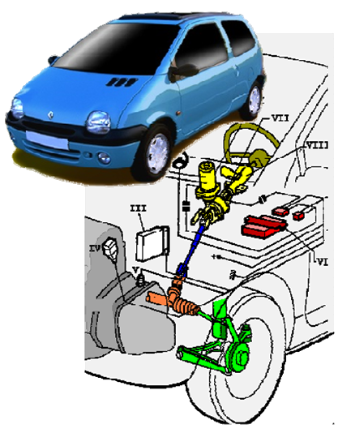Renault est le premier constructeur automobile français à utiliser une technologie électrique pour assister la commande de direction de ses véhicules. Le développement de ce système et sa fabrication sont assurés par la société SMI - Koyo située à Irigny (69). Les modèles Clio et Mégane sont aujourd’hui pourvus de directions de ce type. La production de direction à assistance électrique est comparable en nombre à la production de modèles hydrauliques.

Le système DAE présente deux qualités essentielles:

* une structure plus simple et une consommation d’énergie plus faible que les directions hydrauliques;
* une grande souplesse de commande, qui autorise la prise en compte de plusieurs paramètres dans l’établissement des lois d’assistance: effort au volant, vitesse du véhicule, accélération angulaire du volant...

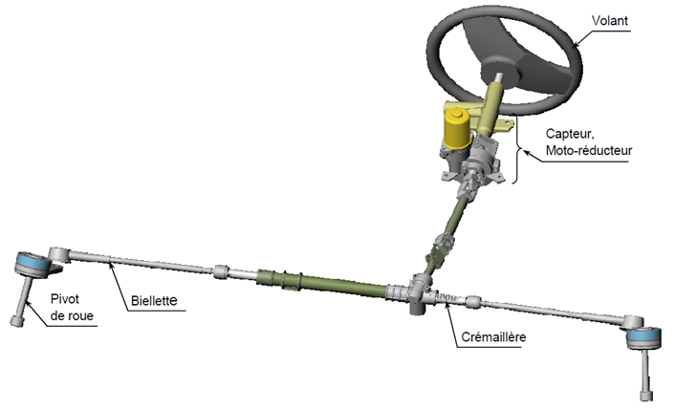Le seul vrai frein actuel à son implantation sur des véhicules de gabarit supérieur tient à la difficulté de développer des moteurs électriques de forte puissance en basse tension.

## Principe de direction d’un véhicule

La commande de direction des véhicules automobile impose au conducteur de vaincre par l'intermédiaire du volant la résistance au pivotement des roues directrices, due à l'action du sol.

Pour cela il est nécessaire de transformer le mouvement de rotation de la colonne de direction en pivotement des roues. On utilise ici un système pignon – crémaillère.

À ce système mécanique de direction (volant, colonne de direction, pignon, crémaillère...), est associé l'ensemble d'assistance.

L’assistance est réalisée par l’intermédiaire d’un motoréducteur, accouplé à la colonne de direction par l’intermédiaire d’un embrayage électromagnétique. L’assistance est fonction :

* du couple au volant : le système doit assister le conducteur dès la mise en rotation du volant. Un capteur informe le calculateur de l’intensité du couple exercé sur le volant. Le motoréducteur est alors commandé en fonction du couple exercé par l’utilisateur ;
* de la vitesse du véhicule : une assistance élevée offre un confort de manœuvre à l’arrêt ou à faible vitesse. Elle n’est plus nécessaire à haute vitesse car les braquages sont réduits et l’effort au volant ne doit pas être trop assisté pour des raisons de sécurité de conduite. A partir d’un seuil de vitesse d’environ 70 km/h où le confort de la direction traditionnelle est suffisant, le moteur électrique n’est plus alimenté. Il est d’ailleurs désaccouplé mécaniquement de la colonne pour encore plus de sécurité grâce à l’embrayage électromagnétique.

Le couple d’assistance, fourni par le motoréducteur, s’ajoutera au couple exercé par le conducteur pour former le couple effectivement transmis par la colonne de direction à la crémaillère, puis aux roues.

## Présentation générale de la DAE

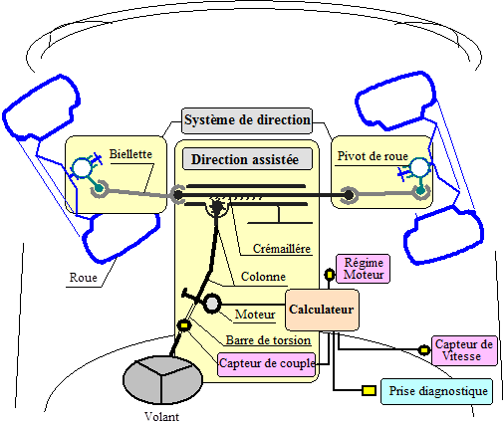Lorsqu’un couple est exercé sur le volant, celui-ci est transmis mécaniquement à la crémaillère. L'information électrique correspondante est communiquée au calculateur par l’intermédiaire d’un capteur.

Le calculateur détermine alors l'intensité du courant à fournir au moteur électrique en fonction du couple au volant et de la vitesse du véhicule.

La rotation de la colonne (et donc le pivotement des roues), due à l’effet conjugué du conducteur et du moteur, est aussi prise en compte par le capteur de couple au volant (ou de déformation de la barre de torsion montée en série sur la colonne), assurant ainsi un **retour de l’information**.

Le système est **asservi en position**.

# Mise en service de la DAE

## Mise sous tension

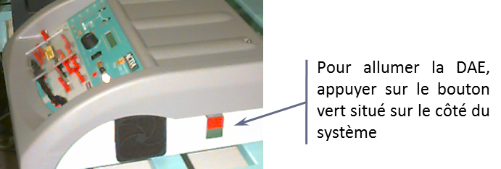

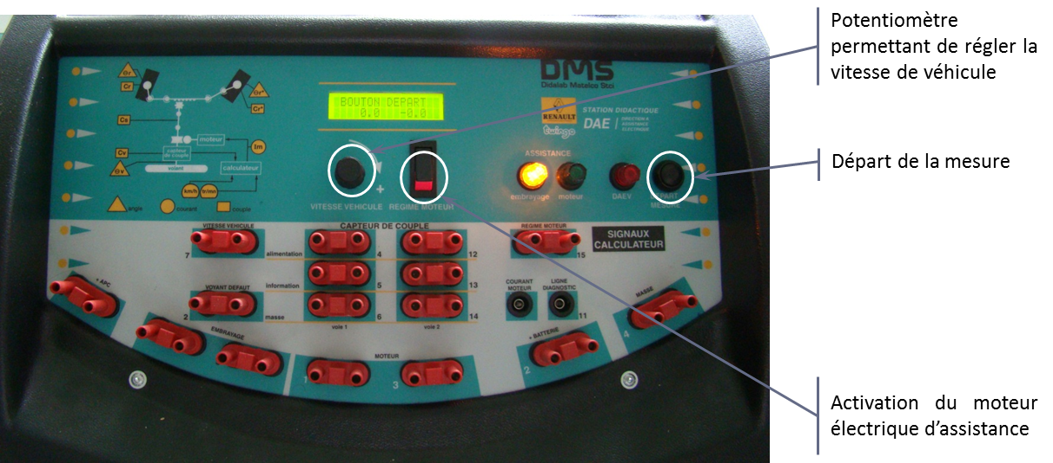

***Remarque :*** lorsqu’on désactive le moteur d’assistance, il existe un certain retard à l’extinction. Il faut donc attendre un laps de temps avant de refaire une mesure.

# Acquisition par l’ordinateur

### Pour démarrer le logiciel

* sur le Bureau, ouvrir le dossier TP CPGE ;
* double cliquer sur l’icône Logiciel DAE CPGE sur le bureau.

### C:\Users\Xavier Pessoles\Desktop\Perso\CCP PSI\Sujet\Images_DAE\DAE_01.bmpPour démarrer une mesure :

* Sur l’ordinateur, cliquer sur le menu Mesures ou l’icône Mesures.
* Sur l’ordinateur, dans la fenêtre cliquer sur le bouton Initialiser

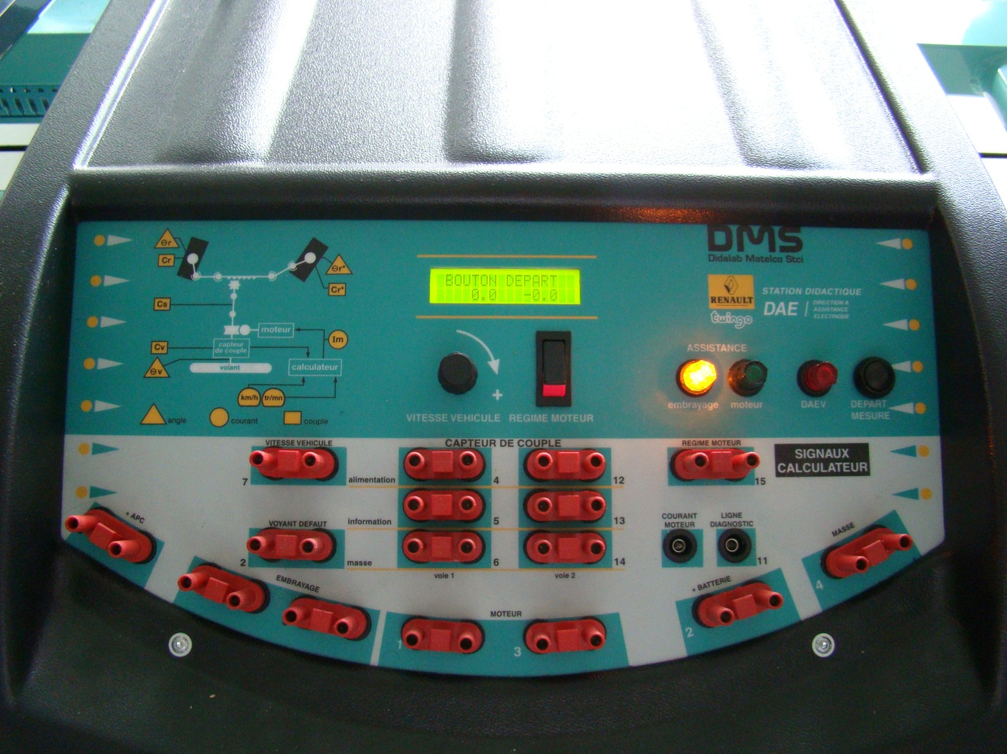

* Sur le pupitre, démarrer la mesure à l’aide du bouton Départ mesure situé sur le pupitre de la DAE
* À l’aide du volant, réaliser la manipulation désirée
* Sur l’ordinateur, une fois la mesure terminée, la fenêtre affiche importation des résultats en cours puis Importation des résultats terminés.
* L’acquisition est terminée.

### C:\Users\Xavier Pessoles\Desktop\Perso\CCP PSI\Sujet\Images_DAE\DAE_01.bmpExploitation de l’acquisition

* Cliquer sur le menu Courbes ou sur l’icône.
* Pour choisir une variable en abscisse, cliquer sur le bouton abscisse puis sur la variable que vous voulez voir apparaître
* Pour choisir une (ou plusieurs) variable en ordonnée cliquer sur le bouton ordonnée puis sur la variable que vous voulez voir apparaître.

Il est possible de visualiser :

* L’angle de rotation :
* Du volant ;
* 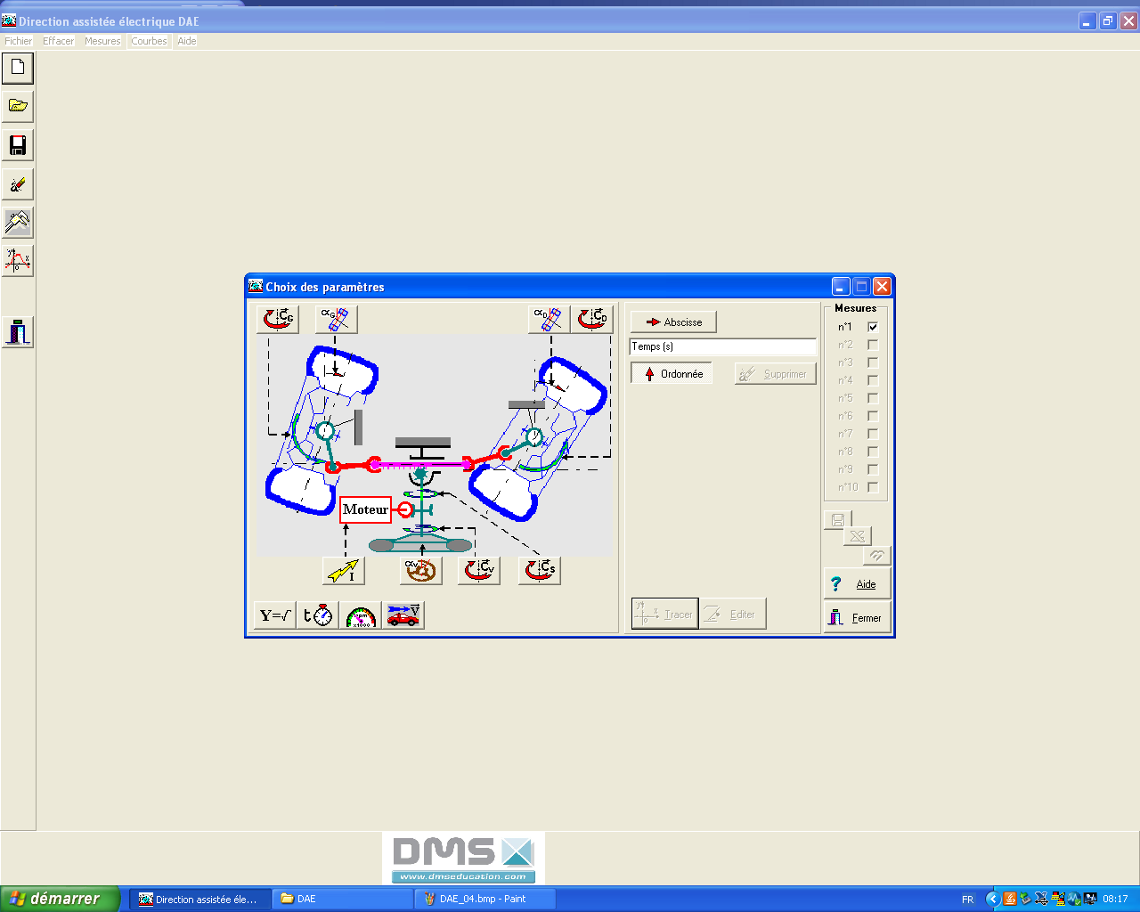De la roue gauche, de la roue droite ;
* Le couple
* Sur la colonne de direction avant l’assistance du moteur
* Sur la colonne de direction après l’assistance du moteur
* Sur la roue gauche et sur la roue droite
* L’intensité délivrée au moteur
* Le temps,
* La vitesse du véhicule.

# Ingénierie Système

|  |  |
| --- | --- |
| C:\Users\Xavier Pessoles\Dropbox\PartageXavier\PTSI\TP\Serie_2_IS_SLCI\IS_1\SysML\images_sysml_dae\Images\Diagramme de contenu.jpgC:\Users\Xavier Pessoles\Dropbox\PartageXavier\PTSI\TP\Serie_2_IS_SLCI\IS_1\SysML\images_sysml_dae\Images\Diagramme de cas d'utilisation.jpg | C:\Users\Xavier Pessoles\Dropbox\PartageXavier\PTSI\TP\Serie_2_IS_SLCI\IS_1\SysML\images_sysml_dae\Images\Diagramme de contexte.jpg |

## Diagramme des exigences

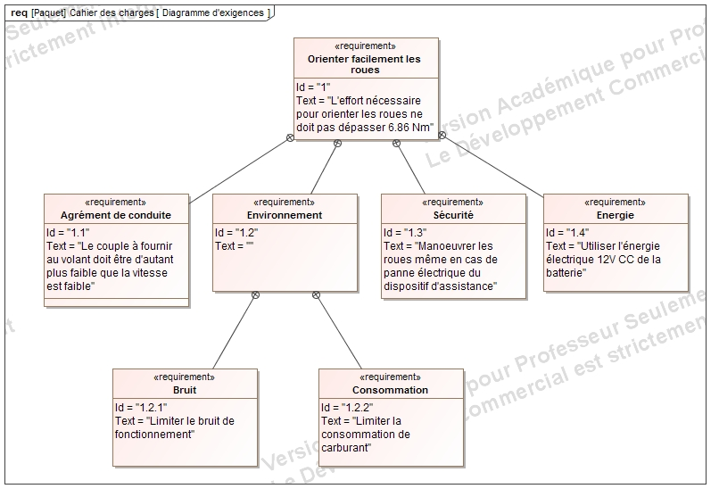

## Analyse structurelle

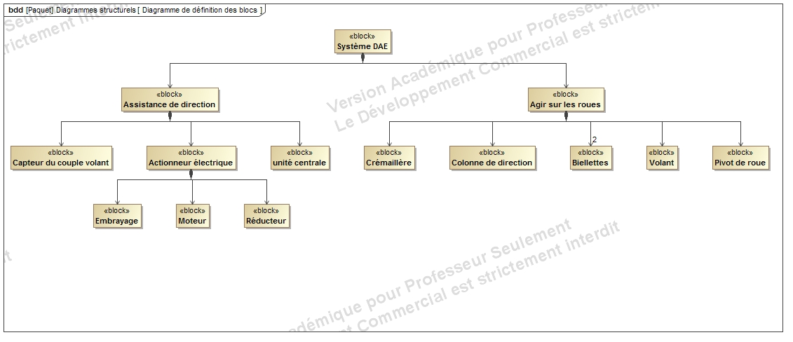

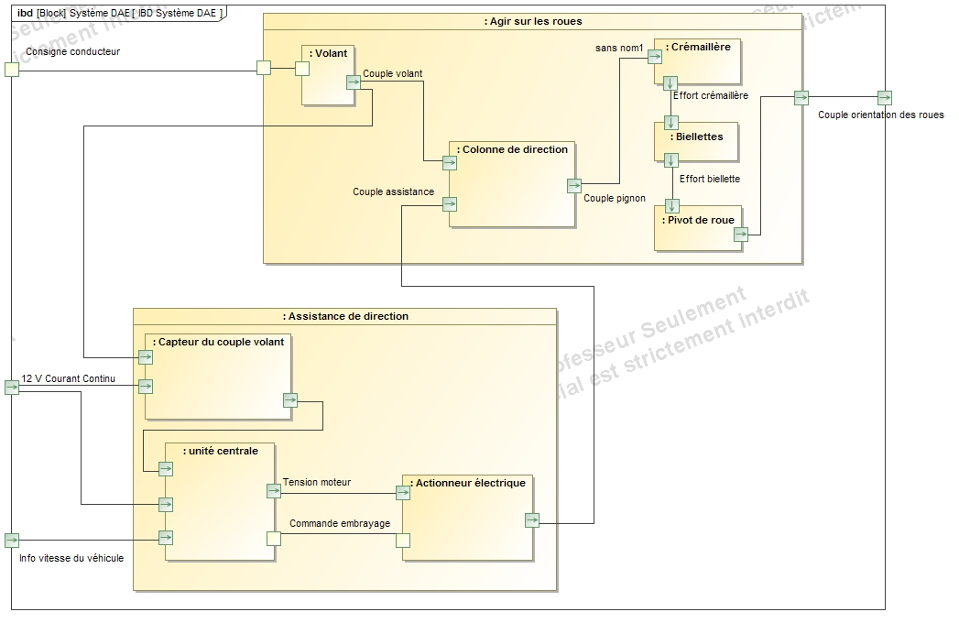

# Pense – bête Méca3D

**Attention, il s’agit d’une fiche générique indépendante de votre mécanisme.**

Méca 3D permet d’avoir d’étudier le mouvement des pièces. Pour activer Méca3D, cliquer sur l’icône ci-contre « M ».

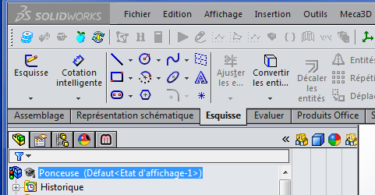

Si l’icône n’apparaît pas :

* Menu outil
* Compléments
* Autres compléments
  + Meca 3D Cliquer la case de gauche (Compléments actifs) et la case de droite (Démarrage).
* Rouvrir l’assemblage.

## Déclaration des pièces

Pour commencer, il va falloir redéfinir chacun des ensembles, en commençant par le carter.

|  |  |
| --- | --- |
| 1. Clic Droit sur Pièces. 2. Ajouter … 3. Sélectionner l’ensemble carter. 4. Cliquer sur ajouter. 5. Réaliser de même pour le moteur, le patin et le piston. 6. Cliquer sur annuler. |  |

## Déclaration des liaisons

|  |  |
| --- | --- |
| 1. Clic Droit sur Liaisons. 2. Ajouter … 3. Sélectionner le type de liaison (exemple : pivot pour la liaison Carter – Moteur). 4. Cliquer sur suivant. 5. Cliquer sur les deux ensembles considérés. 6. Cliquer sur suivant. 7. Cliquer sur la contrainte dans la case rouge. 8. Terminer. 9. Recommencer l’opération pour les autres liaisons. 10. Finir par Terminer. |  |

## Réaliser le calcul et la simulation

|  |  |
| --- | --- |
| 1. Cliquer sur l’icône calculatrice. 2. L’étude de la fenêtre « Analyse de mécanisme » sera faite ultérieurement. Cliquer alors sur continuer. 3. La fenêtre choix des paramètres de calculs permet de :    1. fixer la liaison pilote (ici la liaison moteur – carter) ;    2. choisir la vitesse (ici 1000 tr/min uniformes) ;    3. choisir le type d’étude (ici cinématique) ;    4. nombre de positions (ici par exemple 100) ;    5. la durée de la simulation (par exemple 0.1 s). 4. Cliquer sur le triangle vert pour lancer le calcul. 5. Cliquer sur l’icône violet pour visualiser le mouvement en cours de calcul). |  |

## Réalisation des courbes

|  |  |
| --- | --- |
| À partir de cet instant il est possible de tracer un grand nombre de courbes. On peut par exemple tracer la vitesse de rotation du patin.   1. Clic droit sur courbe 2. Ajouter 3. Simple 4. Sélectionner l’assemblage patin. 5. Sélectionner la courbe à tracer. |  |

## Exporter des courbes au format texte

* Ouvrir une courbe.
* Réaliser un clic droit sur les données (table à droite de la courbe).
* Cliquer sur enregistrer les données.
* Les données sont sauvegardées dans un fichier texte.

# Description structurelle et technologique

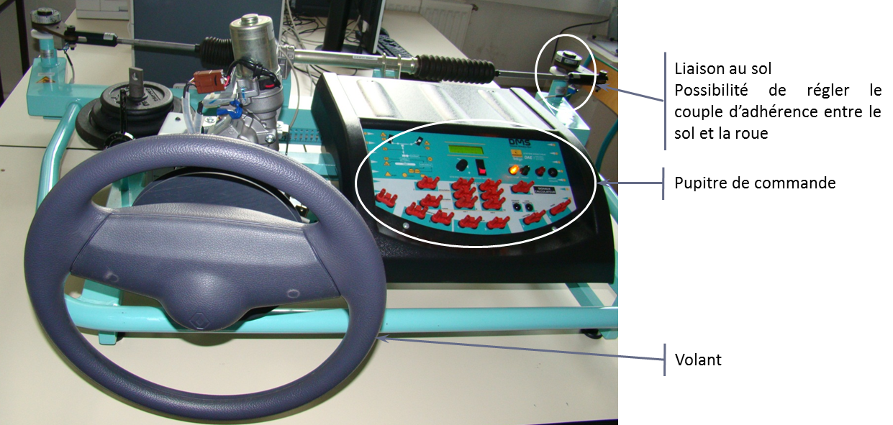

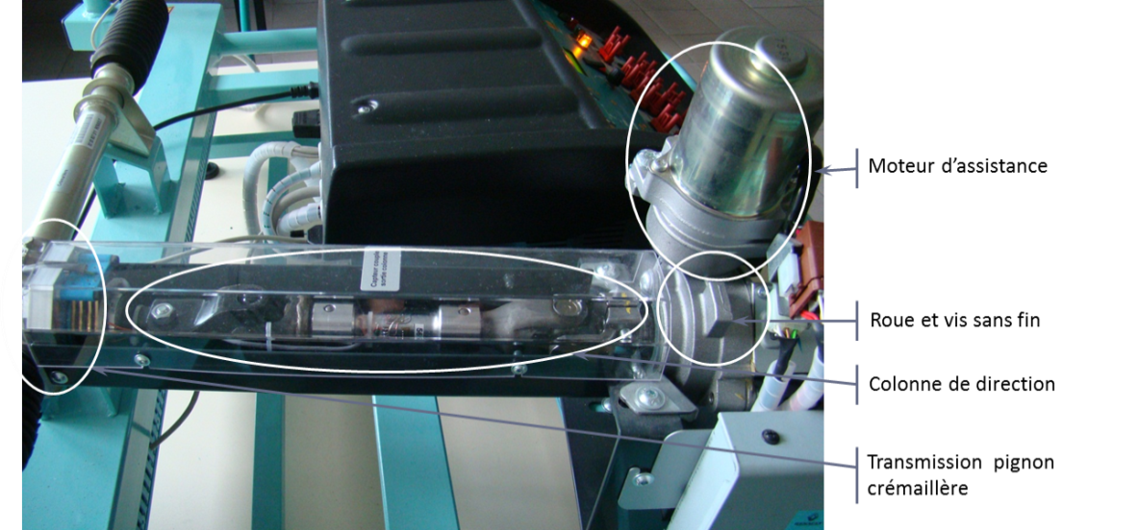

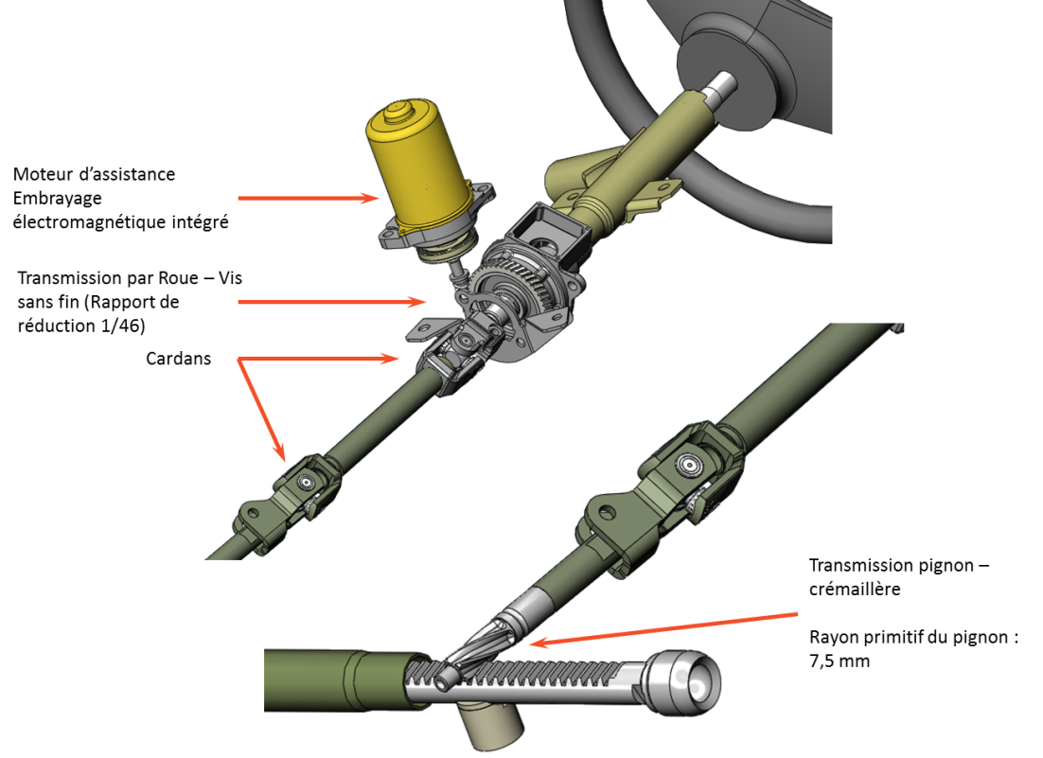

|  |  |
| --- | --- |
|  |  |

# Calculateur

Le calculateur régit les lois d’assistances de la DAE. Le réseau de courbes suivant donne le courant électrique absorbé par le moteur en fonction du couple au volant pour différentes vitesses du véhicule.

